Обобщение педагогического опыта по теме
Метод творческого проекта.
Из опыта применения технологии на занятиях ИЗО

Автор: Нечаева Наталия Геннадиевна
педагог дополнительного образования
МАУ ДО ЦДТ «Радуга талантов»

Хабаровск

Содержание
Актуальность и перспективность опыта 3
Теоретическая база опыта 4
Адресность, трудоемкость опыта 7
Технология опыта 7
Результативность 13
Список литературы 16

Актуальность и перспективность опыта

Современная российская действительность ориентирована на то, что все более востребованными оказываются люди, способные активно откликаться на возникающие перед обществом проблемы, умеющие системно мыслить, анализировать, сравнивать, делать выводы, а также практически решать возникающее перед ними жизненные и профессиональные проблемы.
Зачастую педагогу изобразительного искусства приходится сталкиваться с тем, что большое количество обучающихся действуют по шаблону, не могут выйти из заданных рамок. Самые большие затруднения возникают, если в условии задания говорится разместить (раскрасить, склеить и т.д.) не так, как на образце. И если младшим школьникам по возрасту ещё сложно проявлять свою широту мышления, то в среднем звене мы сталкиваемся с уже сложившимися навыками, где на первом месте стоят подражание и действие по шаблону, а не самостоятельность мышления, познавательная и творческая активность.
Анализируя психолого-педагогическую литературу в поисках решения проблемы, мы обратили внимание на то, что универсальные фазы творческой деятельности, такие как: возникновение идеи, определенной проблемной ситуации, выбор плана, целенаправленность поисков и отбор наилучших из возможных решений, развитие идеи и окончательное оформление, соответствуют логике проектной деятельности. Это дает основания для предположения того, что технологией, способствующей творческому развитию личности, может служить технология проектной деятельности, а творческий проект – средством раскрытия творческих способностей.
Метод проектов получает все большее распространение в системах образования. Причин этому несколько и их корни лежат не только в сфере педагогики, а главным образом, в сфере социальной: необходимо не столько передавать ученикам сумму определенных знаний, сколько научить приобретать знания самостоятельно, уметь пользоваться ими для решения новых познавательных и практических задач. При проектировании приобретается опыт использования знаний для решения так называемых некорректных задач, когда имеется дефицит или избыток данных, отсутствует эталон решения. Таким образом, предоставляется возможность приобретения опыта творчества, т.е. комбинирования и модернизации известных решений для достижения нового результата, диктуемого изменяющимися внешними условиями.
Чаще всего педагогами реализуются исследовательские проекты по различным дисциплинам, в которых дети учатся оперировать информацией различного рода в соответствии с темами и задачами проектов. Педагогу по изобразительной деятельности будут интересны творческие проекты как средство развития и интеллектуальных, исследовательских, и творческих способностей обучающихся.
Как заинтересовать ребенка в участии в какой-либо деятельности? Сделать ее интересной для него, найти способ, который привлечет к себе внимание, спровоцирует ребенка на творческие усилия. Для младшего школьного возраста ведущей деятельностью, наряду с учебной, является деятельность игровая.
Построение занятий в виде сюжетно-ролевых игр помогает большей заинтересованности детей в изучении различных тем, даже тех, которые первоначально не вызвали какого-либо интереса. Совмещение игры и проектной деятельности на занятиях изобразительным искусством способствует формированию у учащихся надпредметных умений (планирование, организация, рефлексия, сотрудничество), коммуникативных навыков, овладению основами проектного мышления и развитию творческого воображения в соответствии с ведущим типом деятельности, характерным для младшего школьного возраста.
Выполнение проектных заданий и участие в проекте позволяет учащимся видеть практическую пользу от изучения того или иного предмета. Метод проектов нацелен на формирование способностей, обладая которыми, обучающийся оказывается более приспособленным к жизни, умеющим адаптироваться к изменяющимся условиям, ориентироваться в разнообразных ситуациях, работать в различных коллективах. Он позволяет создать «естественную среду» (т.е. условия деятельности, максимально приближенные к реальным) для формирования знаний и умений учащихся, соответствующих запросу современного общества.

Теоретическая база опыта
Метод проектов не является принципиально новым в мировой педагогике. Он возник еще в начале ХХ столетия в США. Его называли также методом проблем и связывался он с идеями гуманистического направления в философии и образовании, разработанными американским философом и педагогом Дж. Дьюи, а также его учеником В.Х. Килпатриком.
Дж. Дьюи предлагал строить обучение на активной основе, через целесообразную деятельность ученика, сообразуясь с его личным интересом именно в этом знании. Отсюда чрезвычайно важно было показать детям их личную заинтересованность в приобретаемых знаниях, которые могут и должны пригодиться им в жизни. Для этого необходима проблема, взятая из реальной жизни, знакомая и значимая для ребенка, для решения которой ему необходимо приложить полученные знания, новые знания, которые еще предстоит приобрести
Метод проектов активно и весьма успешно развивался в США, Великобритании, Бельгии, Израиле, Финляндии, Германии, Италии, Бразилии, Нидерландах и многих других странах, где идеи гуманистического подхода к образованию Дж. Дьюи нашли широкое распространение и приобрели большую популярность в силу рационального сочетания теоретических знаний и их практического применения для решения конкретных проблем окружающей действительности в совместной деятельности школьников.
Со временем идея метода проектов претерпела некоторую эволюцию. Родившись из идеи свободного воспитания, в настоящее время она становится интегрированным компонентом вполне разработанной и структурированной системы образования. Но суть ее остается прежней - стимулировать интерес учащихся к определенным проблемам, предполагающим владение определенной суммой знаний и через проектную деятельность, предусматривающим решение этих проблем, умение практически применять полученные знания, развитие критического мышления.
Внимание русских педагогов метод проектов привлек также еще в начале 20 века. Идеи проектного обучения возникли в России практически параллельно с разработками американских педагогов. Под руководством русского педагога С.Т. Шацкого в 1905 году была организована небольшая группа сотрудников, пытавшаяся активно использовать проектные методы в практике преподавания.
Метод проектов (проект - от лат. «projectus», буквально-брошенный вперёд - замысел, план) – это система учебно-познавательных приёмов, которые позволяют решить ту или иную проблему в результате самостоятельных или коллективных действий учащихся и обязательной презентации результатов их работы. Поэтому, если мы говорим о методе проектов, то имеем в виду именно способ достижения дидактической цели через детальную разработку проблемы, которая должна завершиться вполне реальным, осязаемым практическим результатом, оформленным тем или иным образом.
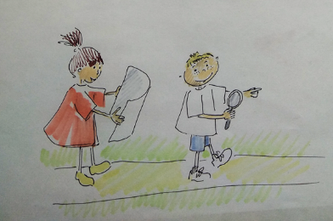
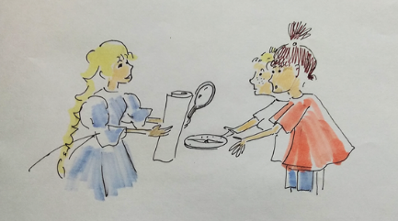
Метод проектов всегда ориентирован на самостоятельную деятельность учащихся - индивидуальную, парную, групповую, которую учащиеся выполняют в течение определенного отрезка времени. Результаты выполненных проектов должны быть, что называется, «осязаемыми», т.е., если это теоретическая проблема, то конкретное ее решение, если практическая - конкретный результат, готовый к использованию (на уроке, в школе, в реальной жизни).
Можно выделить следующее типы проектов:
Исследовательские – это проекты, которые требуют четко проработанной структуры, обозначенных целей, актуальности предмета исследования для всех участников проекта, социальной значимости, методов деятельности, методов обработки результатов. Это проекты, выстроенные в четкой логике исследования и имеющие структуру, которая приближена или полностью совпадает с научным исследованием.
Практико-ориентированные – это проекты, имеющие четко обозначенный результат деятельности его участников, который ориентирован на интересы самих участников.
Ролевые, игровые – проекты, основанные на примерной структуре, которая может корректироваться до завершения работы, а участники берут на себя определенные роли, которые обусловлены характером и содержанием проекта.
Согласно предметно–содержательной области можно выделить два типа:
-монопроекты – это проекты, которые проводятся в рамках одного предмета или направления, выбирая наиболее сложные разделы или темы занятий.
-межпредметные – это могут быть как небольшие проекты, которые затрагивают два-три предмета или, наоборот, относительно объемные, продолжительные проекты, направленные на решение достаточно сложной проблемы, которая значима для всех участников проекта.
С учетом характера координации, проекты могут быть с открытой (явной) координацией. В этом случае, координатор проекта выполняет свою собственную функцию, корректно направляя работу всех его участников, и, в случае необходимости, организуя отдельные этапы проекта, деятельность отдельных исполнителей. В проектах со скрытой координацией координатор не обнаруживает себя ни в сетях, ни в деятельности групп участников в своей функции.
По количеству участников проекты бывают – личностные, парные (между парами участников) и групповые (между группами участников).
По срокам реализации проекты бывают краткосрочными, средней продолжительности (от недели до месяца) и долгосрочными (от месяца до нескольких месяцев).
Творческий проект отличается тем, что не имеет стройной структуры, однако выстраивается в той же логике - от потребности продукта к исполнению через выбор идеи, где этапы и способы воплощения замысла могут варьироваться. Очевидно, что рассматриваемое понятие тесным образом связано с понятием «творчество», «творческая деятельность». Под творческой деятельностью понимается такая деятельность человека, в результате которой создается нечто новое - будь это предмет внешнего мира или построение мышления, приводящее к новым знаниям о мире, или чувство, отражающее новое отношение к действительности. Творческий проект направлен на разработку новых оригинальных идей, продуктов совместной деятельности, представляемых в творческой форме и предполагает максимально свободный и нетрадиционный подход к оформлению результатов. Это могут быть альманахи, театрализации, спортивные игры, произведения изобразительного или декоративно-прикладного искусства, видеофильмы и т.п.
Творческим типом проектной деятельности занимались такие исследователи как Крылова Н.Б., Моляко В.А., Матяш Н.В.
Одной из ключевых частей творчества является воображение, которое заключается в способности придумывать новые образы, новые решения, новые задачи. Как показали исследования Л. С. Выготского, Е. И. Игнатьева, С. Л. Рубинштейна, Д. Б. Эльконина и др., воображение выступает не только предпосылкой эффективного усвоения детьми новых знаний, но и является условием творческого преобразования имеющихся у детей знаний, способствует саморазвитию личности, т. е. в значительной степени определяет эффективность учебно-воспитательной деятельности. Воображение, подобно мышлению, является познавательным процессом, в котором опосредованно отражается действительность. Подобно мышлению, воображение ориентировано на создание нового знания путем переработки прошлого опыта. Помочь приобрести подобный опыт может использование в процессе обучения дидактических игр.
Игра, наряду с учебной, это ведущая деятельность для младшего школьного возраста. Характерные особенности дидактических игр заключаются в том, что они создаются с целью обучения и воспитания детей. Однако, созданные в дидактических целях, они остаются играми. Ребенка в этих играх привлекает прежде всего игровая ситуация, а играя, он незаметно для себя решает дидактическую задачу.

Адресность опыта
Опыт ориентирован на педагогов ИЗО учреждений дополнительного образования детей.
Проект можно отнести к групповым длительным проектам с открытой координацией.

Технология опыта
Цель опыта - развитие творческих и исследовательских способностей младших школьников средствами проектной деятельности
Задачи:
- Развить исследовательские способности детей. Подготовить учащихся к применению на практике теоретических и практических знаний.
- Развить логическое мышление, умение анализировать, систематизировать и обобщать в процессе творческой работы.
3. Развить творческие способности учащихся (расширить арсенал используемых детьми изобразительных средств, с целью достижения наибольшей художественной выразительности).
4. Формировать ряд коммуникативных умений, способствующих работе в группе (такие как: умение спрашивать, умение выражать свою точку зрения, умение договариваться).

ПРОЕКТНО-ИССЛЕДОВАТЕЛЬСКАЯ ИГРА –
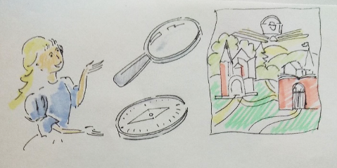
ПУТЕШЕСТВИЕ ПО «КНИЖНОЙ СТРАНЕ»

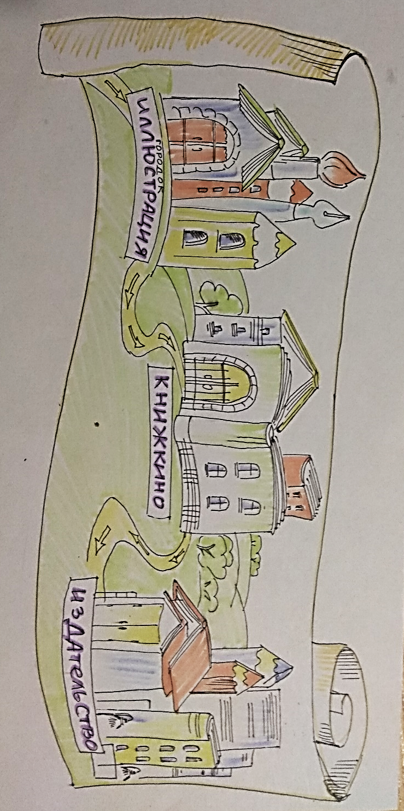

Карта (маршрут) путешествия

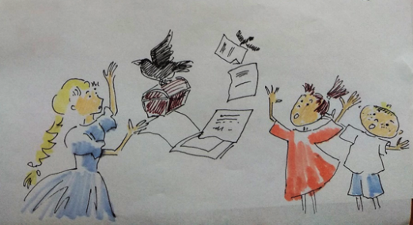
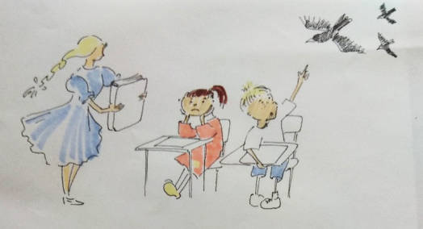
По мере движения от городка к городку, дети стараются выяснить, что такое иллюстрация, что нужно знать, чтобы ее сделать, иметь представление, как устроена книга и как происходит процесс ее создания. При этом сведения не даются готовыми, для их приобретения каждому ребенку необходимо приложить определенные усилия.
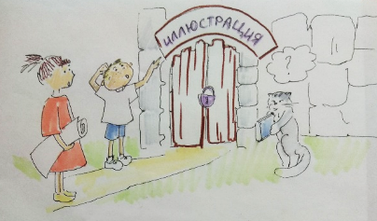
ПЕРВЫЙ ЭТАП ИГРЫ (Исследовательский)

Городок «Иллюстрация»
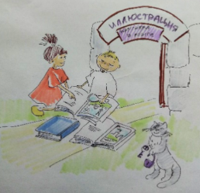
Чтобы туда попасть, нужно открыть дверь. А открывается она, только если ответить на вопрос – что же это такое, иллюстрация?
Детям предлагается просмотреть несколько книг. Одни из них имеют много иллюстраций, другие содержат гораздо меньше изображений. Совместно с детьми педагог выясняет, чем отличаются книги. Дети читают небольшой текст, рассматривают картинки. Пробуют сделать вывод.
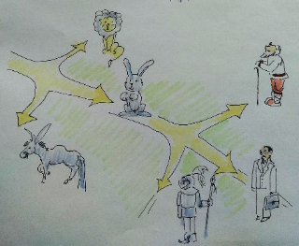
Улицы городка представляют из себя некий лабиринт. Только правильно ответив на вопросы, можно найти выход из него. «Путеводителем» является книга русских сказок.
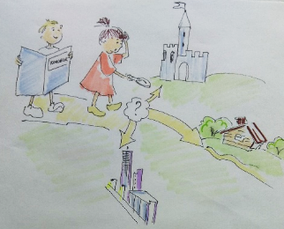
Первый вариант заданий - предлагается цепочка картинок-загадок. Правильными ответами будут картинки, иллюстрирующие выбранную сказку.
Продвигаясь по цепочке и отвечая на вопросы по картинкам, дети получают возможность самостоятельно сделать выводы о том, что должен знать художник, иллюстрирующий книгу (текст, исторические и географические особенности изображаемого времени и места).
Следующий вариант - предлагаются изображения с определяемым сюжетом и изображения общего характера. В данном задании дети пробуют сделать вывод о том, что не каждая картинка может рассказать об описываемых в тексте событиях и как важно знать детали, характеризующие определенное произведение.
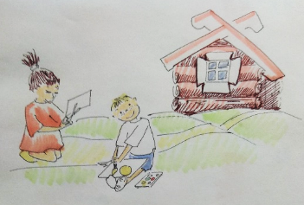
Для закрепления полученных знаний проводится практическая работа. Группа делится пополам, каждая получает одно из двух одинаковых изображений (Избушка на пригорке) и задание превратить полученное изображение с помощью нарисованных персонажей/предметов в иллюстрацию к определенному произведению («Теремок», «Репка»).
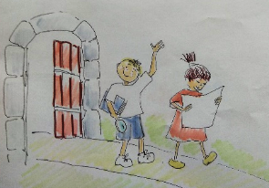
Преодолев все лабиринты улиц городка «Иллюстрации», выяснив, как важно знать детали текста, а также географию и историю, дети отправляются в городок «Книжкино».

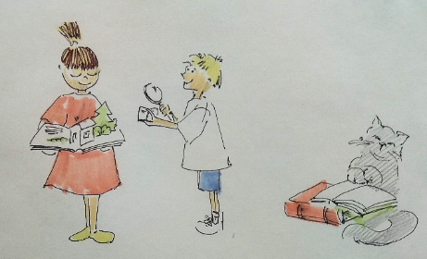
Городок «Книжкино»
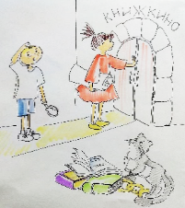
Находясь в городке «Книжкино» дети выясняют, как вообще устроена книга. Им предлагается, пользуясь интернетом или личной библиотекой подготовить небольшие рассказы о самых интересных книгах. После представления сообщений вместе делаем вывод – что общего во всех этих книгах и чем они отличаются. Особое внимание обращается на оформление книг.
ВТОРОЙ ЭТАП ИГРЫ
(Проектный. Технологический)
Городок «Издательство»
В данном городке детям предлагается поучаствовать в проектной деятельности. Это технологический этап игры.
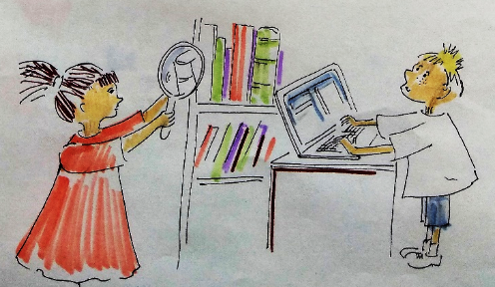
Чтобы его пройти в городок, нужно создать книжку самим! Требование к созданию книги: книга по выбранному произведению, из 5 разворотов, иллюстрированная и полностью собранная). Работа организованна в микрогруппах. Первоначально дети договариваются о распределении работы по «должностям». Кто будет художником-иллюстратором, кто редактором, кто будет заниматься версткой текста, кто собирать готовую книгу?
Выбираются те должности, которые необходимы в ходе выполнения работы:
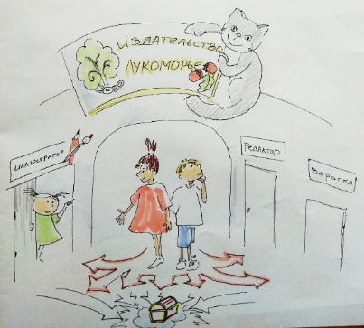
- Художник-иллюстратор. (Иллюстрации по выбранным сюжетам)
- Наборщик (Набор текста)
- Верстальщик (Оформление страниц)
- Брошюровщик (Сборка книги)
- Редактор (Общий контроль и ведение работ проекта)
Роль педагога: помочь с распределением «должностей» для более продуктивной практической работы, поскольку дети обладают разным уровнем развития навыков моделирования, бумагопластики, знания компьютерных технологий и даже просто разными навыками чтения. При том, что результатом проекта должен быть некий один продукт, важно сохранить индивидуальность каждого исполнителя. Каждый из участников должен осознавать свою роль в общем деле, нести ответственность за свою работу.
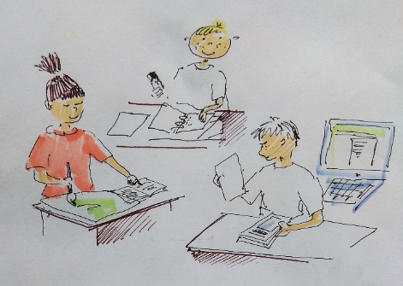
Реализуя проект, обучающиеся выбирают инструменты, оборудование и материалы. Дети выполняют необходимые технологические операции, производят создаваемый продукт. При этом они учатся и взаимодействовать между собой с позиции «должностей» (так, «Иллюстраторы» по ранее распределенному тексту создают свои произведения, но уже на этапе создания эскиза они должны сотрудничать с «редактором», который может попросить исправить что-то в работе в соответствии с замыслом).
Роль педагога: помогать решать технические и творческие вопросы, следить за благоприятной психологической обстановкой на занятии.
Работа в проекте построена следующим образом:
- Определившись с произведением, разбиваем его на части и распределяем между обучающимися. Каждую иллюстрацию выполняют отдельные дети (художники-иллюстраторы).
- Одновременно выполняется набор текста (наборщики).
- Для того, чтобы соединить все иллюстрации в одной книге, сканируются предлагаемые детьми рисунки. Готовятся макеты страниц (верстальщики).
Распечатываются изображения, собирается книга (брошюровщики)
Технологический этап трудоемкий и достаточно продолжительный. В нём на практике применяются знания, полученные во время исследования. Например, ребенку нужно прочитать и понять текст, который собирается иллюстрировать, представить время и место изображаемого события или внешний вид предмета, человека (зачастую требуется еще неоднократно обратиться к различным источникам информации для получения необходимых сведений), понять, как наличие или отсутствие текста на странице влияют на выбор изображения. При этом данными знаниями должен владеть не только тот, кто выполняет роль «иллюстратора», но и «редактор», и тот, кто будет размещать текст в книге.
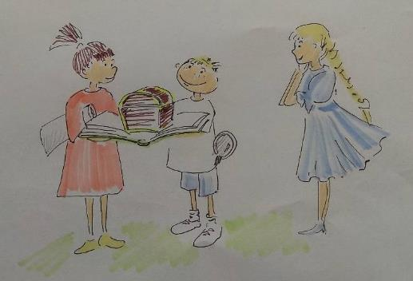
ТРЕТИЙ ЭТАП ИГРЫ
(Презентационный. Результативный)

На третьем этапе (заключительном) оформляется работа и происходит публичная защита проекта. Для творческих проектов она может проходить в форме выставки созданных изделий. Такая выставка может сопровождаться небольшими выступлениями детей с рассказами о своем изделии, о ходе работы, сообщениями о том, что дети узнали и чему научились в ходе реализации данного проекта.

Результативность
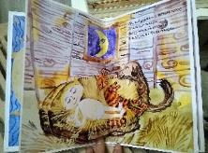
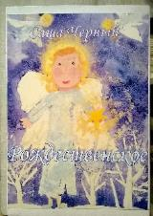
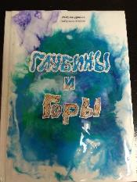
Творческий проект-игра помогает сделать изучение некоторых тем более интересным для младших школьников. В примере с иллюстрацией можно отметить еще одно немаловажное обстоятельство - существование «обратной связи» — привлечение к книге через иллюстрацию. Младшие школьники отдают предпочтение красиво оформленным книгам, а тем более, если они сами участвовали в процессе создания подобного продукта.

Благодаря использованию метода проектов повышается уровень творческого развития учащихся; естественным образом происходит соединение теории и практики, что делает теорию более интересной и более реальной; развивается активность учащихся, которая приводит их к большей самостоятельности; укрепляется чувство социальной ответственности. Для обучающихся становится видна связь исследования и творчества с реальной жизнью.
Участие в творческих проектах предоставляет учащимся возможность использования известных знаний, умений и навыков в реальных ситуациях и предполагает расширение активности учащихся. Оно развивает способность определять ресурсы, использовать рациональные способы учебной и другой деятельности, а также дает возможность применения исследовательских методов на занятиях ИЗО. Стремление детей вновь участвовать, или приобщиться к подобному виду работы, говорит о целесообразности применения данного метода обучения, поскольку соответствует интересам самих обучающихся.
Следует отметить высокие результаты творческой активности, показателями которой является участие в творческих мероприятиях (конкурсах, выставках, конференциях), достижения и победы в этих мероприятиях.
На основании проведенных наблюдений и диагностики, можно сделать вывод, что проектная деятельность способствует развитию творческих способностей, развивает интерес к познанию мира, уверенность в себе, коммуникативные способности, повышает мотивацию к обучению и качество знаний. Пройдя цепочку участия в творческом проекте, ребёнок становится гораздо более уверенным в своих силах, у него исчезает страх перед неизвестными ранее делами, страх перед недостатком знаний. Младшие школьники наглядно видят практическое применение своих теоретических знаний, понимают, как много, оказывается, они еще не знают и не умеют, как много им ещё предстоит постичь.
Проектное обучение помогает сформировать так называемый проектировочный стиль мышления, который соединяет в единую систему теоретические и практические составляющие деятельности человека, позволяет раскрыть, развить, реализовать творческий потенциал личности ребенка, лучше и быстрее овладеть основами коммуникации и рефлексии.

Список используемой литературы
- Артемова, Т.Н. Иллюстрация в библиотечной работе с читателями младшего школьного возраста. М.: МГИК, 1989.
- Беленькая, Л.И. Ребенок и книга. - М, 1996
- Божович, Л.И. Личность и ее формирование в детском возрасте.: Просвещение, 1968.
- Бычков А.В. Метод проектов в современной школе. – М., 2000.
- Бычков, М. «Однажды я родился хорошим мальчиком» или как возникают картинки. Библиотечное дело. 2008.
- Выготский, Л.С. Воображение и творчество в детском возрасте. СПб.: Союз, 1997.
- Горяев, В.Н. Какой надлежит быть русалке? Детская литература. 1971. - № 12
- Демосфенова, Г.Л. Как иллюстрируется книга. М.: Изд. Акад. художеств СССР, 1961.
- Добкин С. Ф. Редактору и автору об оформлении книги. — М. : Книга, 1982
- Езикеева В.А. Содержание и методы обучения изобразительной деятельности детей 4-7 лет: Эстетическое воспитание в детском саду. - М.: Просвещение, 1995.
- Жукова, А. Ребенок и книга с картинками. Эстетика и пути творчества. М., 1977.
- Заварова А.В. Об иллюстрации детской книги.2008.
- Кабачек, О. Пожелания художникам, или что ценят дети в книжной графике. Детская литература. 1992. - № 11-12. -С. 48-51
- Котова, И. О некоторых особенностях восприятия иллюстраций младшими школьниками. Дошкольное воспитание. -1973.-№2.-С. 47-53.
- Кудрявцева, Л.С. Художники детской книги. Кудрявцева. М.: Academia, 1998.
- Ляхов, В.Н. Искусство книги: Иллюстрация, книга, графика. 1978
- Методические рекомендации по работе с иллюстрациями детской книги. М.: РГДБ., 1979.
- Мир детства: Младший школьник. М.: Педагогика, 1981
- Мухина, B.C. Возрастная психология: феноменология развития, детство, отрочество. М.: Изд. центр «Академия», 2000
- Обухова, Л.Ф. Детская психология: теория, факты, проблемы. М.: Тривола, 1995
- Панов, В. П. Иллюстрация в книге. М.: «Юный художник», 2001.
- Пахомова Н.Ю. Учебные проекты: его возможности. М.: Учитель,2012.
- Психология развития младших школьников: Экспериментально-психологическое исследование. М., 1990.
- Рассадин, С.Т. «Мама, покажи» Детская литература. 1970. - № 1.
- Селевко Г.К. Современные образовательные технологии: Учебное пособие. – М.: Народное образование, 1998.
- Тихомирова, Л.Ф. Развитие интеллектуальных способностей школьника. Ярославль: Академия Развития, 1997.
- Художники-иллюстраторы о книжном искусстве. Читающая Россия. 1997. - № 1.
- Юдин, Г. В XXI век с нетрадиционной книгой (заметки с Международного конкурса детской книги BIB, 99) Детская литература. 2000.

Интернет-ресурсы:
- http://uchitelya.com
- https://infourok.ru
- https://megapredmet.ru
- https://multiurok.ru
- https://nsportal.ru
- https://scienceforum.ru
- https://www.tvorcheskie-proekty.ru
- https://studwood.ru
- https://brainapps.ru

ПРИЛОЖЕНИЕ

Список приложений
- Проект по иллюстрированию произведения С. Черного «Рождественское»
- Проект по созданию авторской книги «Горы и глубины»
- Проект книга-альбом «Мой первый класс
- . Фотоматериалы. На занятии по изучению темы «Иллюстрация» (городок «Иллюстрация», практическая работа
- Фотоматериалы. Проект по иллюстрированию произведения С. Черного «Рождественское» «Белый макет» и готовый разворот
- Методические рекомендации по развитию творческого воображения у детей старшего дошкольного и младшего школьного возрастов на занятиях изобразительной деятельностью.
- Материалы, подтверждающие результативность опыта. Дипломы детей-участников творческих проектов
- Материалы, подтверждающие результативность опыта. Дипломы и свидетельства за участие в семинарах и педагогических конкурсах
- Разработка «Проект «Авторская книга «Маленькие чудеса. Приключения в городе»
- Результаты входящих и исходящих диагностик по оценке уровня эмоционального благополучия на занятиях; динамики уровня мотивации обучения в объединении; уровня креативности и творческого мышления.

Приложение 1
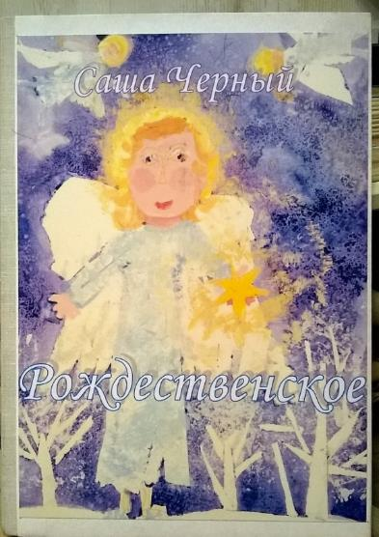

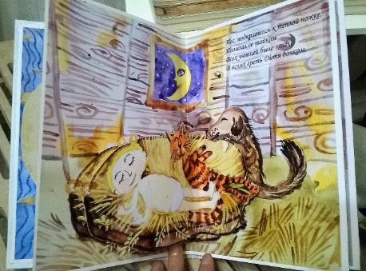
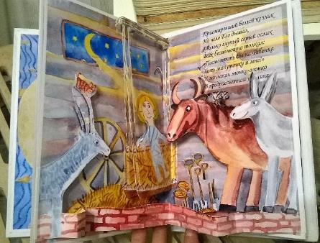
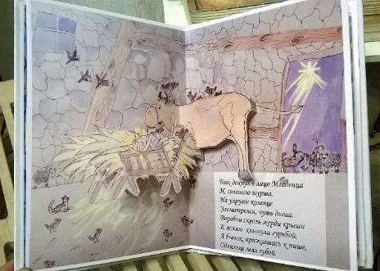
Проект по иллюстрированию произведения С. Черного «Рождественское»
Представлены работы
Абдулиной Ульяны
Горового Григория
Дейник Алины
Абдулина Даниила

Приложение 2
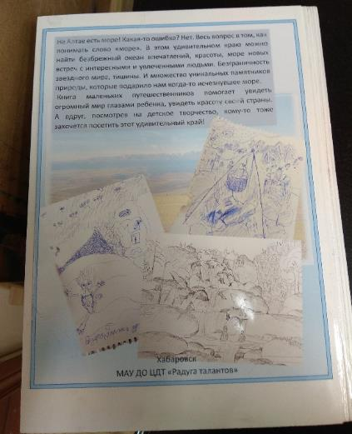
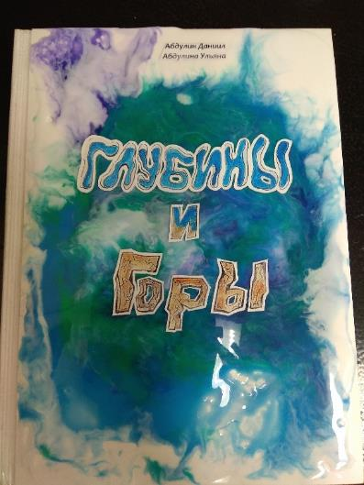

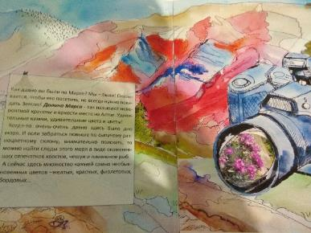
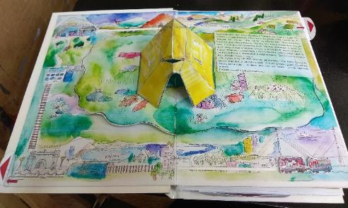

Проект по созданию авторской книги «Горы и глубины»
Представлены работы
Абдулина Даниила
Абдулиной Ульяны

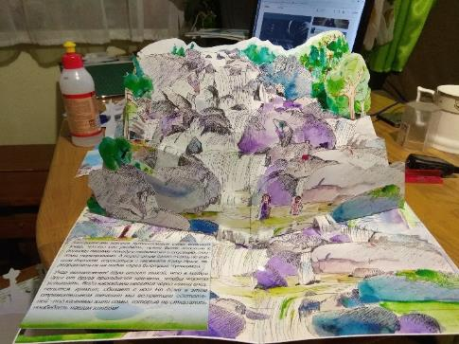

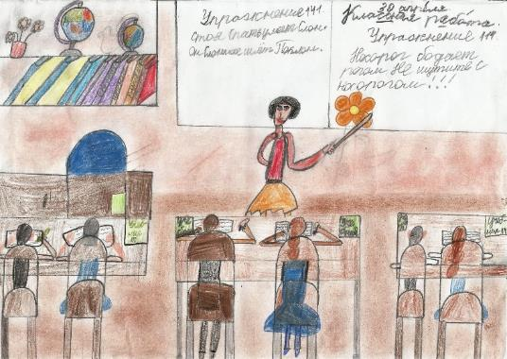
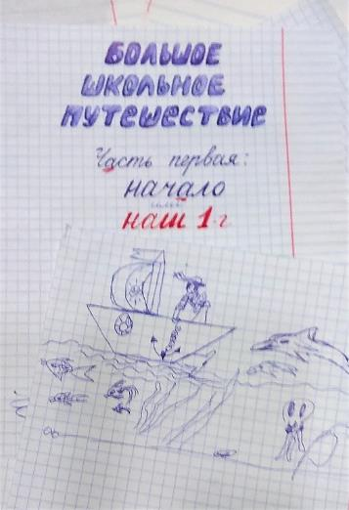
Приложение 3

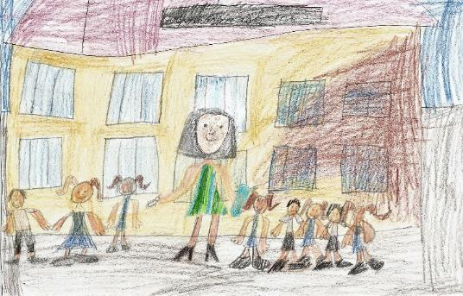

Проект книга-альбом
«Мой первый класс»
Представлены работы
Сафонова Кира
Абдулина Ульяна
Границкая Ксения
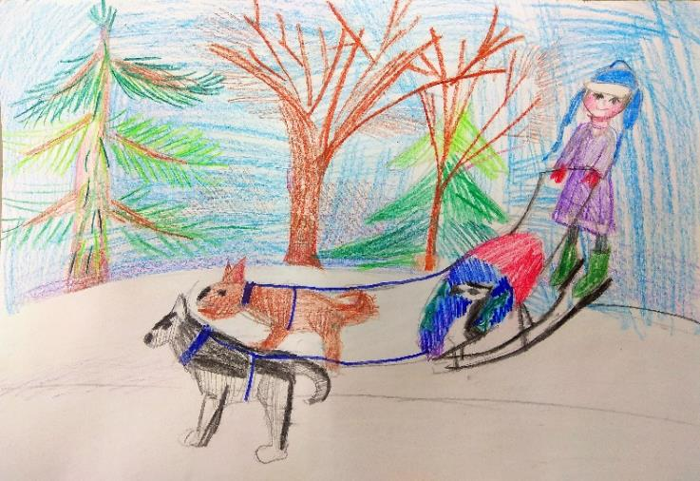

Приложение 4
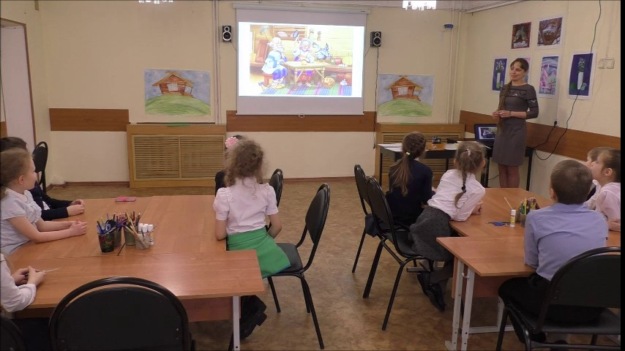

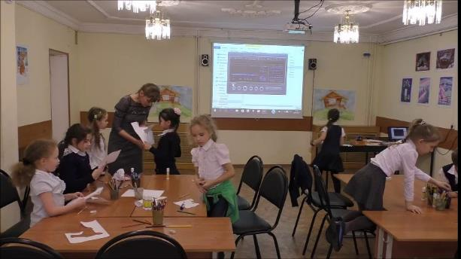
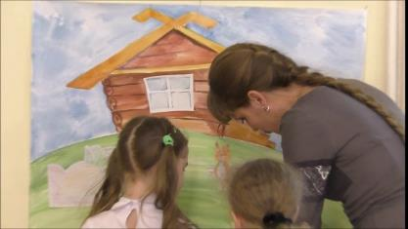

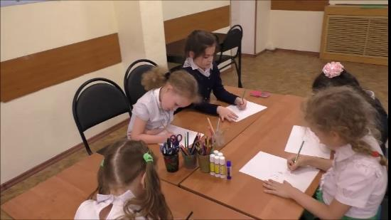

На занятии по изучению темы «Иллюстрация»
(городок «Иллюстрация», практическая работа)

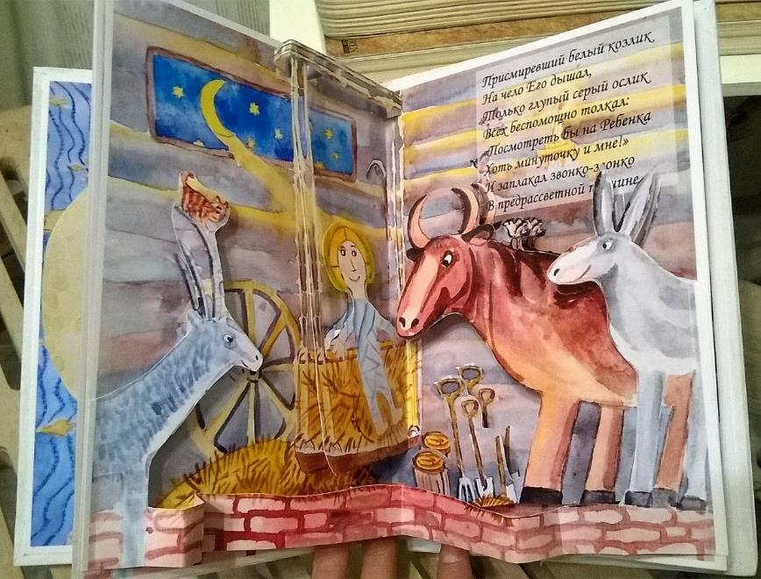
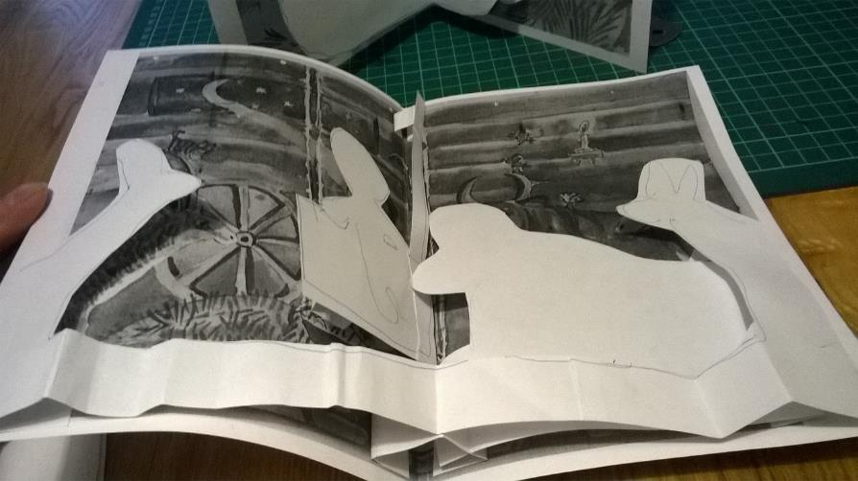
Приложение 5

Проект по иллюстрированию произведения С. Черного «Рождественское»
«Белый макет» и готовый разворот.

Приложение 6
Методические рекомендации по развитию творческого воображения у детей старшего дошкольного и младшего школьного возрастов на занятиях изобразительной деятельностью.

Жизнь в эпоху научно-технического прогресса становится все разнообразнее и сложнее. И она требует от человека не шаблонных, привычных действий, а подвижности, гибкости мышления, быстрой адаптации к новым условиям, творческого подхода к решению всевозможных проблем. Современные социально-экономические преобразования в обществе ставят перед педагогами новые задачи, они диктуют необходимость формирования творчески активной личности, обладающей способностью эффективно и нестандартно решать новые жизненные проблемы, мыслить креативно в любой жизненной ситуации.
Творчество – способность решать старые задачи новыми методами или применять старые методы для решения новых задач. К творчеству также можно отнести сам процесс придумывания новых, еще неизвестных задач. Одной из ключевых частей творчества является воображение, которое заключается в способности придумывать новые образы, новые решения, новые задачи.
Существуют различные классификации видов воображения, каждая из которых имеет в своем основании какой-либо из существенных признаков воображения. В зависимости от самостоятельности и оригинальности образов воображения бывает воссоздающим и творческим.
Воссоздающее воображение – это представление чего-либо нового для данного человека, опирающееся на словесное описание или условное изображение этого нового (чертеж, схема, нотная запись и т.п.). Этот вид воображения широко используется в разных видах деятельности человека, в том числе и в обучении. Ведущую роль в нем играют образы памяти. Воссоздающее воображение играет важную роль в процессе коммуникации и усвоении социального опыта. Чем больше мы общаемся с разными людьми, участвуем в различных мероприятиях, занимаемся разными делами, тем больше чувственного, эмоционального и интеллектуального опыта мы получаем.
Творческое воображение – это создание новых образов без опоры на готовое описание или условное изображение. Творческое воображение заключается в самостоятельном создании новых образов, оригинальных продуктов. Таково воображение писателя, художника, композитора, учёного, изобретателя и т. д. Творческое воображение — процесс значительно более сложный и трудный, чем воссоздающее воображение.
К сожалению, вместе с безусловными плюсами (такими как знакомство с различными техниками, видами художественного творчества), доступность разнообразных информационных источников, в частности, ресурсов интернета, далеко не всегда способствует развитию творческого воображения, порождает стремление следовать шаблону, предложенной схеме для получения определенного художественного изделия. И сама по себе учебная деятельность в ее традиционном понимании направлена на усвоение учащимися базовых требований, не сопряжена в должной степени с творческой деятельностью и способна привести к торможению интеллектуального развития детей. В своей работе я сталкиваюсь с тем, что, привыкая к выполнению стандартных заданий, направленных на закрепление базовых навыков, дети практически не имеют возможности действовать самостоятельно и действуют по заданному алгоритму, не проявляя творческого подхода к решению однотипных заданий.
Почему именно возрасту младшего школьника следует уделить пристальное внимание? Некоторые считают, что воображение у детей более развито, чем у взрослых. Но это не так. Ведь у детей еще мало знаний и опыта, поэтому исходный материал, из которого они создают образы, гораздо беднее, чем у взрослых, а также менее разнообразны комбинации создаваемых образов. Однако если сравнивать роль воображения в детстве и зрелом возрасте, то, конечно же, в жизни ребенка воображение проявляется гораздо чаще и допускает гораздо более легкое нарушение реальности, чем у взрослого.
Воображение начинает развиваться к 2 годам. Первые, пока еще совсем несложные фантазии можно заметить в играх малышей. В дальнейшем фантазия, воображение начинает активно развиваться после 3 лет, потому что опыт малыша становится богаче, расширяются его интересы, усложняется круг действий. Малыш 3 – 4 лет иногда путает воображаемое с действительным - то, что он выдумал, с тем, что правда происходило.
В возрасте 4-5 лет воображение становится творческим - сюжеты детских игр, рисунков, выдуманных рассказов становятся богаче и разнообразнее. Ребёнок сочиняет рассказы, создает новых персонажей, ищет способы осуществить свои творческие замыслы, придумывает новые игры. Но детям еще трудно фантазировать, не действуя при этом. То есть, чтобы воображать, фантазировать, детям 4-5 лет надо действовать (строить, рассказывать, рисовать и т.д.)
В 5 лет ребёнок уже может фантазировать мысленно - придумывать необыкновенные истории, фантастических животных, сказочные сюжеты и многое другое. В этом возрасте начинают закладываться основы творческого воображения.
В 6 – 7 лет воображение носит активный характер. Воссоздаваемые образы выступают в различных ситуациях, характеризуясь содержательностью и специфичностью. Взрослые обязательно должны помочь развитию у каждого ребенка этой уникальной способности, без которой дальнейшая жизнь в современном мире не сможет стать успешной.
Психологи считают, что для развития воображения необходимо наличие определенных условий: эмоциональное общение с взрослыми; предметно-манипулятивная деятельность; необходимость разных видов деятельности.
Изобразительная деятельность, или, другими словами, рисование – одно из первых и наиболее доступных средств самовыражения ребенка. Дети рисуют то, о чем думают, что привлекает их внимание, вкладывают в изображаемое свое отношение к нему, живут в рисунке. Рисование – это не только забава, но и творческий труд.
При этом в работу включаются зрительные, двигательные, мускульно-осязаемые анализаторы. В изобразительной деятельности проявляется своеобразие многих сторон детской психики. Рисование помогает нам лучше узнать ребенка, дает возможность получить материал, раскрывающий особенности мышления, воображения, эмоционально-волевой сферы. Не говоря уже о том, какую пользу приносят занятия рисованием, развивая память и внимание, речь и мелкую моторику, приручая ребенка думать и анализировать, соизмерять и сравнивать, сочинять и воображать. Рисование, как и игра, помогает ребенку освоить его социальное окружение, мир, в котором он живет.
Возможными путями развития творческого воображения на занятиях ИЗО могут быть: применение художественно-дидактических игр; рисование на темы; выразительные средства живописи и рисунка. Хочется отметить именно те техники и задания, которые не предусматривают «определенного», однозначного результата. В подобных работах результат непредсказуем ни для ученика, ни для педагога.
- Выразительные средства живописи и рисунка. В этом разделе следует особо выделить нетрадиционные техники, применяемые на занятиях ИЗО. Нетрадиционные техники – это толчок к развитию воображения, творчества, проявлению самостоятельности, инициативы, выражения индивидуальности. Термин «нетрадиционный» подразумевает использование материалов, инструментов, способов рисования, которые не являются общепринятыми, традиционными и широко известными. Кроме того, это задания с «непредсказуемым» результатом. Достаточно часто распространено обучение по образцу. Такой способ - это тренировка, при помощи которой ученик может достигнуть иногда довольно высокой степени мастерства и выполнение тех или иных операций. Однако механически усвоенный способ действия становится одним из препятствий на пути развития воображения, в сущности это только передача приёмов и способов действий, без развития творческих способностей. Ребёнку уже не нужно самому наблюдать, анализировать, находить главное, определять смысл, красоту и оригинальность деталей: ему нужно только скопировать. Работы, выполненные в нетрадиционных техниках, не могут иметь однозначного, правильного или не правильного, результата. Нетрадиционный подход к выполнению изображения дает толчок развитию детского интеллекта, подталкивает творческую активность ребенка, учит нестандартно мыслить.
Детей очень привлекают нетрадиционные материалы. И чем разнообразнее художественные материалы, тем интереснее с ними работать. У детей появляется возможность использовать дополнительные средства. Возникают новые идеи, связанные с комбинациями разных материалов, ребенок начинает экспериментировать, творить. Возможные варианты: энкаустика (пластилиновая живопись), монотипия, граттаж, кляксография с трубочкой, использование малярный ленты (скотча), рисование с использованием соли, рисование мятой бумагой и пр. Каждая из техник -это маленькая игра, участвуя в которой ребенок знакомится со свойствами художественных материалов, бумаги, со способами работы с ними.
- Художественно-дидактические игры. Как известно, игра – лучший вид деятельности для дошкольника и младшего школьника, в котором развивается творческое воображение. Примеры:
Упражнение «Волшебные кляксы». Предложить капнуть любую краску на середину листа и сложить лист пополам. Получились различные кляксы, детям необходимо увидеть в своей кляксе, на что она похожа или на кого.
Упражнение «Волшебная ниточка». В присутствии детей ниточку длиной 30-40 см. обмакнуть в тушь и положить на лист бумаги, произвольно свернув. Сверху на нить положить другой лист и прижать его к нижнему. Вытаскивать нить, придерживая листы. На бумаге от нити останется след, детям предлагается определить и дать название полученному изображению.
Игра – «Неоконченный рисунок». Детям даются листы с изображением недорисованных предметов. Предлагается дорисовать предмет и рассказать о своем рисунке.
Упражнение «На что похожи наши ладошки». Предложить детям обвести красками или карандашами собственную ладошку (или две) и придумать, пофантазировать «Что это может быть?» (дерево, птицы, бабочка и т.д.). Предложить создать рисунок на основе обведенных ладошек
- Рисование на темы. Важным умением творческого человека является способность взглянуть на мир со стороны. Для развития этой способности ребенок должен иметь знание о том, что представляют собой «другие стороны» восприятия мира. Кроме того, в творческом процессе большую роль играет комбинирование, перестановка, изменение положения уже известных элементов. Творческие задания носят открытый характер, вариантов столько же, сколько и детей. Роль учителя здесь состоит в том, чтобы не только понять и принять разнообразные решения, но и показать детям правомерность этих различий, а иногда и защитить нестандартную работу, и тем самым подстегнуть их интерес к творчеству.

Приложение 7

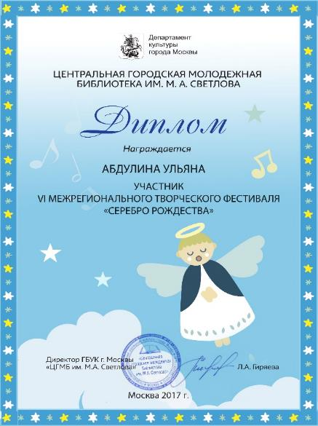
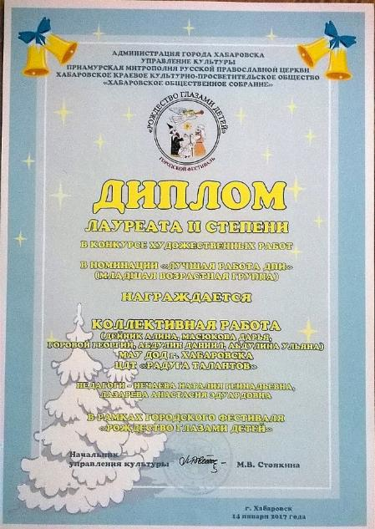
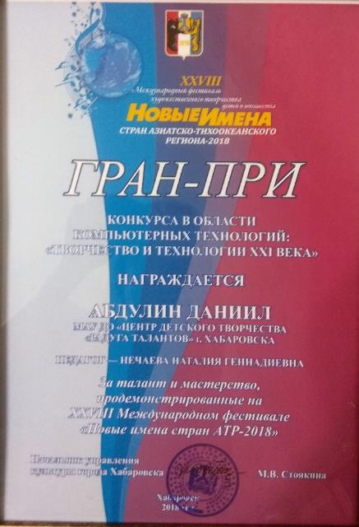

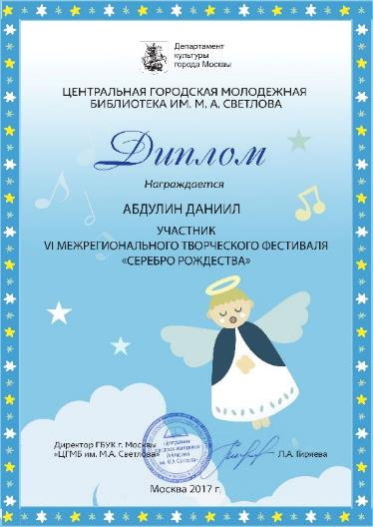
За участие в конкурсах дети получают награды не только за коллективные работы, но и за индивидуальные, выполненные в ходе работы над проектами

Приложение 8
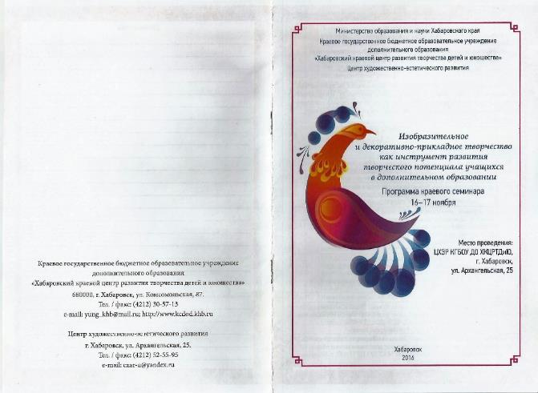
Опыт работы над темой был представлен на конкурсах и семинарах различного уровня

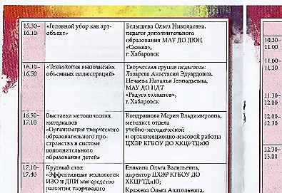

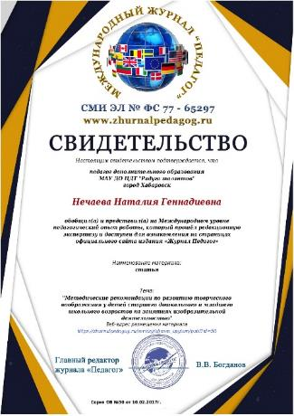
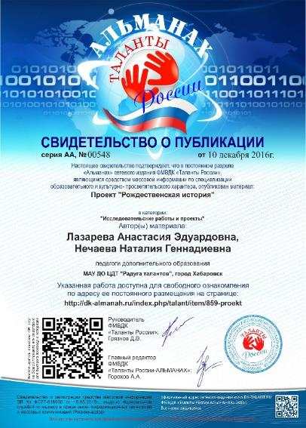
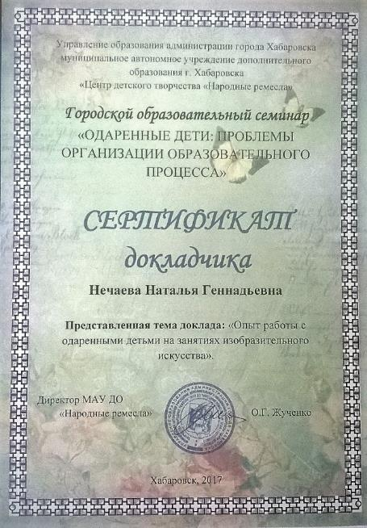

Приложение 9
Проект «Авторская книга
«Маленькие чудеса. Приключения в городе»

Пояснительная записка

Социальный запрос современного общества - личность с неординарным, творческим мышлением, широким кругозором, умеющая ставить и решать неординарные задачи. Реализация креативного потенциала личности является насущной потребностью сегодняшнего дня.
Потенциальные предпосылки к достижениям в разных видах творческой деятельности присущи многим детям, тогда как действительно незаурядные результаты демонстрирует значительно меньшая их часть. Другими словами, "Одаренный ребенок" — это ребенок с более высокой, чем у его сверстников, при прочих равных условиях, восприимчивостью к учению, более выраженными творческими проявлениями; обладающий очевидными достижениям в том или ином виде деятельности, интенсивность выраженности и яркость которых выделяют его среди сверстников.
Определив таких ребят на занятиях, я стараюсь отслеживать их дальнейшее развитие, предпринимать всё возможное для развития их способностей. Первым помощником в этом деле является интерес к предмету, в моем случае - интерес к изобразительному творчеству. Мне хочется подробнее остановиться на использовании метода проектов на занятиях ИЗО. Я думаю, что это одна из наиболее продуктивных форм работы с одаренными детьми. В основе метода - организация самостоятельной, поисковой, творческой деятельности детей, а многие исследователи считают, что только деятельность по потребности, а не в результате долга содействует развитию творческих способностей.
Тема представленного проекта: «Маленькие чудеса. Авторская книга.»
Является индивидуальным.
Тип проекта: творческий, практико-ориентированный.
Продолжительность проекта: долгосрочный.
В данном случае работа велась с ребенком, на основании работ которого можно сделать вывод о его одаренности в области изобразительного творчества. (Приложение 1)
Сама идея представляемого проекта родилась в ходе реализации цикла занятий по иллюстрированию литературных произведений. Для более углубленного изучения темы был разработан ряд уроков для небольшой группы детей (Приложение 2). В данную группу были включены обучающиеся, показывающие более высокий уровень практических навыков и творческого мышления. Итогом занятий стали объемные иллюстрации к произведению С. Черного «Рождественское», собранные в одну книгу (Приложение 3). При этом в ходе выполнения группового проекта был выделен ребенок, работа которого показывала большой творческий потенциал, хорошие навыки в области графики, способности к пространственному мышлению, объемному конструированию. Кроме этого, данный ребенок обладает способностями к оценке литературных произведений, любит читать, способен к самостоятельной творческой деятельности. Совместно мы пришли к выводу о возможности реализации индивидуального проекта «Авторская книга». Для того, чтобы данный проект был успешно выполнен, требовался набор уже развитых навыков по бумагопластике, хорошо развитой мелкой моторики, способности к логическому мышлению наряду с неординарным восприятием окружающего мира. Предполагалось, что в ходе реализации проекта в процессе выполнения значимой и интересной для обучающегося работы, ребенок получит более углубленные знания по объемному конструированию, бумагопластике, расширит свои знания в отношении иллюстрации и книжной графики, познакомится с приемами создания «движения» в книгах.
Цель данного проекта: развитие творческих способностей одаренного ребенка.
Задачи:
- углубленное изучение понятия «Книжная инженерия», применение полученных знаний на практике
- знакомство с компьютерными графическими программами
- углубленное изучение основ иллюстрации, создание изображений к собственному тексту
- развитие пространственного мышления
- развитие усидчивости, терпения, внимания и воображения

Материалы и оборудование: компьютер (текстовый редактор, графические программы), принтер (цвет), сканер, бумага (в том числе фотобумага средней плотности), картон, материалы для графики (гелевая ручка, акварель), клей (несколько видов для разных работ).

Основное содержание проекта

В представлении проекта «Авторская книга» я буду пользоваться следующим алгоритмом:
проектирование –это пять «П»
- Проблема
- Проектирование /планирование
- Поиск информации /практическая работа
- Продукт
- Презентация
Все эти пять компонентов тесно связаны друг с другом, пересекаются между собой, однако основные этапы, согласно алгоритму, выделить можно.

Постановка проблемы.
Для себя ребенок решал следующую проблему: создание образа родного города путем иллюстрирования собственного текста.
Сделать работу по теме «Мой город» одновременно и легко, и сложно. То, что нас окружает находится рядом, понятно и знакомо многим. Нашей задачей стало создание интересного образа, для этого требовалось посмотреть на хорошо известное под другим углом, с иного ракурса. Кроме задач, связанных с изобразительным творчеством, было запланировано создание авторского текста. Оба эти направления должны подчеркивать и обогащать восприятие друг друга.

Проектирование
На этапе проектирования пришлось всё тщательно продумать, просчитать, какую помощь можно оказать ребенку, не предлагая готовых решений. При использовании метода проекта, моя роль, как педагога, изменилась. Из носителя знаний и информации, сообщающего воспитанникам то, что, по моему мнению, они должны знать, я превратилась в организатора деятельности, консультанта, координатора. Прежде всего, это была попытка ребенка самостоятельно осмыслить, что он может предложить на данную тему, исходя из своих умений и предпочтений.
Ребенком был написан текст (основанный на собственном воспоминании). После небольшой редакции совместно мы определили этапы работы над композицией, жанр и технику будущей работы. Ребенок сам предложил интересное и неожиданное композиционное решение, осознал, что именно нужно ему для выполнения работы. Это были и наброски в процессе поиска наиболее выразительного размещения объектов на листе, и поход в город для уточнения деталей задуманной композиции. Было запланировано как использование уже готовой работы для «Введения», так и создание новых непосредственно к тексту.
Кроме этого были рассмотрены и изучены образцы книг и открыток с 3D-эффектом, выбраны те способы, которые возможно исполнить, и которые будут более интересны при просмотре.

Практическая работа.
Если в исследовательском проекте следующим этапом выступает поиск информации, что составляет саму суть работы, то в случае проектов на занятиях ИЗО и ДПИ это будет непосредственно выполнение произведения, практическая работа.
1 этап практической работы.
Весь текст был разделен ребенком на основные смысловые части. К каждой из этих частей создается отдельная иллюстрация в графической технике. При этом через рисунок стараемся подчеркнуть реальность описанной истории, насытить композицию деталями, присущими нашему городу и тех его уголков, о которых говорится в тексте. Таким образом было создано пять иллюстраций, два рисунка для обложки, выбрана одна из готовых работ. (Приложение 4,5)
2 этап.
Сборка «белого макета». Каждая из иллюстраций была отсканирована и распечатана на обычной бумаге в черно-белом варианте. Суть такого макета – определить порядок сборки объемного изображения, рассчитать все необходимые склейки, учесть смещения и дублирования изображений. Определяется, сколько будет слоев (что соответствует количеству распечаток). На данном этапе ребенком были использованы как уже известные приемы объемных книжных изображений, так и новые, те, с которыми он познакомился на этапе подготовки к практической работе. На данном этапе работы потребовалась помощь меня как педагога, поскольку он достаточно сложен для исполнения. (Приложение 6)
3 этап.
Компьютерная обработка изображений. На данном этапе каждая из страниц обрабатывалась несколько раз в соответствии с «белым макетом». К каждому развороту было создано от трех до шести листов. Изображения были частично обрезаны, частично стерты с помощью компьютерных графических программ, которыми ребенок в достаточной мере владеет. Это позволило избежать наслоения одинаковых элементов в готовой работе. Также на этом этапе появляется текст. Формируются изображения обложки. Каждый из листов распечатывался в необходимом количестве. (Приложение 7)
4этап.
Сборка готовых разворотов. Данный этап потребовал больших усилий и от обучающегося, и от педагога. Он требует большой точности, терпения, усидчивости. Необходимы и хорошие материалы, качественный клей, бумага. После разворотов приступили к окончательному этапу сборки всей книги. Были изучены переплеты подобных книг, принципы их создания.

Продукт
В данном проекте продуктом стала выполненная в технике объемного конструирования авторская книга «Маленькие чудеса. Приключения в городе». Характерная для данного ребенка склонность к детализации и прорисовке была использована в интересном для него ключе, для изображения существующего городского пейзажа, который приобрел не только плоскостное, но и объемное исполнение. Хорошо знакомый городской пейзаж был преподнесен с необычной точки зрения, став хорошим дополнением к тексту. Выбранная техника позволила обучающемуся и применить уже имеющиеся навыки, и пополнить свой личный опыт новыми знаниями и умениями в области бумагопластики, объемного конструирования, компьютерной графики. (Приложение 8)

Презентация.
Каждому ребенку важно видеть плоды своего труда, оценку окружающих, поощрение за интересную работу. Выставочная деятельность, конкурсы, презентации как раз и нацелены на повышение самооценки учащихся. Презентацией в нашем случае стала победа (Гран-при) в конкурсе международного уровня «Новые имена стран АТР. Творчество и технологии XXI века» в номинации «Полиграфическое издание». (Приложение 9)
Хорошим результатом реализации проекта, я считаю, стало желание самого ребенка продолжать работу в данном направлении. На данном этапе он задумывается о создании серии подобных книг-историй, выполненных с использованием технологий книжной инженерии, но с новыми приемами.
Эффективность реализации проекта

Проект был запланирован как индивидуальный, поэтому в его реализации участвовал один ребенок, который в процессе работы и взаимодействий с ним выделен как одаренный. Данный обучающийся обладал набором необходимых качеств, умений и навыков, необходимых для выполнения технически достаточно сложного проекта (такие как усидчивость, внимательность, неординарное мышление, умение делать логические выводы на основе наблюдений, развитая моторика рук, достаточные навыки в графических техниках). В результате продуктом стала книга с текстом и оформлением автора – технически сложная вещь, которая наряду с этой сложностью сохранила детскую самобытность и рисунок.
В процессе работы были усвоены новые сложные принципы построения движения в оформлении подобных книг. То, что выбор делал непосредственно сам обучающийся, исходя из собственных представлений и идей, делало исследовательскую и практическую работу в данном направлении более значимой и интересной для него. Были расширены представления ребенка о построении пространства в объемном моделировании, освоены новые приемы работы в графических и текстовых редакторах.
Роль педагога заключалась в направлении обучающегося, подсказках на что обратить внимание. Но в связи с тем, что задуманный проект очень сложен технически, понадобилась непосредственная практическая помощь педагога на заключительном этапе реализации. При этом я старалась сохранить роль помощника.
Исходя из вышесказанного, можно сделать вывод об успешной реализации проекта. Поставленная цель была достигнута. Хорошим результатом реализации проекта, я считаю, стало желание самого ребенка продолжать работу в данном направлении. На данном этапе он задумывается о создании серии подобных книг-историй, выполненных с использованием технологий книжной инженерии, но с новыми приемами. Вместе с тем я планирую использовать данный проект как основу для разработки подобных ему, но с привлечением других детей. Проделанная работа дает мне возможность учесть ошибки и недочеты, понизить или повысить (в зависимость от качеств обучающихся) сложность планируемой работы.

Приложение 10
Результаты входящих и исходящих диагностик по оценке
- уровня эмоционального благополучия на занятиях;
- динамики уровня мотивации обучения в объединении;
- уровня креативности и творческого мышления.
(Проведены совместно с психологом МАУ ДО ЦДТ «Радуга талантов» Гасиленко К.М.)

При проведении исследований использовались следующие методики:
- «Оценка психологической атмосферы в коллективе» по А.Ф. Фидлеру;
- «Диагностики направленности учебной мотивации» Т.Д. Дубовицкой;
- «Диагностика невербальной креативности» Е. Торренса
Данные методики, проводимые в начале реализации проекта и по его окончанию, показали положительную динамику изменений в коллективе. Результаты по исследуемым параметрам представлены в следующих диаграммах:

Согласно методике А.Ф. Фидлера, более высокий показатель свидетельствует о менее благоприятной атмосфере в коллективе, а меньший наоборот. Исходя из результатов исследования, мы видим, что общий уровень психологической атмосферы в коллективе изменился, вырос, что свидетельствует о повышении эмоционального благополучия на занятиях.
При более детальном изучении компонентов психологической атмосферы, мы наблюдаем следующие результаты:

Уменьшились значения по всем показателям методики. Наибольшие изменения замечены по такому параметру как «Дружелюбие», «Удовлетворенность» и «Занимательность», что свидетельствует о сплочении коллектива, создании настоящей команды, вовлеченности в деятельность участников объединения. Обучающиеся признают занятие в объединении интересными, а также выражают удовлетворенность своими результатами.
Диагностика направленности учебной мотивации показывает нам следующее:

Исходя из данных, представленных в таблице, мы видим, что по итогам реализации проекта у обучающихся повысился уровень внутренней мотивации к посещению объединения и занятию творчеством и, соответственно, уменьшился уровень внешней мотивации.

Уровень внутренней мотивации обучающихся

В данной диаграмме представлены изменения уровня внутренней мотивации во время реализации проекта. Мы видим, что увеличилось количество обучающихся со средним и высоким уровнем внутренней мотивации к учебной деятельности, и уменьшилось количество обучающихся с низкой внутренней мотивацией.
Диагностика невербальной креативности отражает следующий прогресс:
Уровень невербальной креативности обучающихся

Исходя из данных гистограммы, мы видим, что уровень невербальной креативности и творческого мышления обучающихся объедения вырос. По сравнению с началом реализации проекта, по его завершению уменьшилось количество обучающихся с уровнем креативности «меньше нормы», также выросло количество обучающихся с уровнем креативности «несколько лучше нормы» и «выше нормы», что свидетельствует о развитии творческих способностей и одаренности обучающихся.
Таким образом, можно сделать вывод, что проект способствует повышению внутренней мотивации к занятиям в объедении, развивает творческие способности обучающихся, а также формирует благоприятную атмосферу в коллективе, которая положительно сказывается на участниках образовательного процесса и стимулирует их вовлечение в творческую деятельность.

